八下物理 | 期中必考题型
【压强】计算题专练
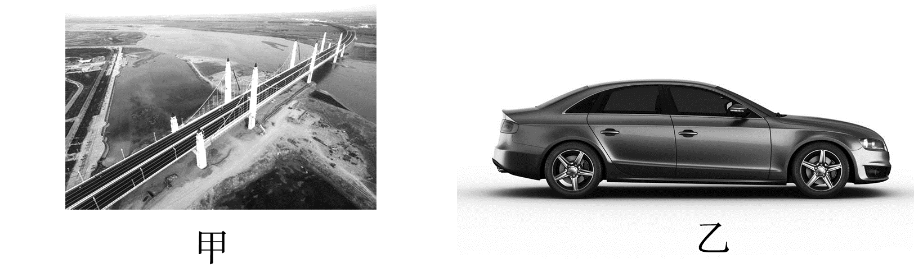
【一】如图甲所示，银川滨河黄河大桥2016年4月28日正式通车，大桥全长6 587 m。设计时速为每小时80公里，该桥最大跨度为218 m，是目前世界上最大跨度的多塔连跨钢混折叠合梁自锚式悬索桥。

(1)小明坐在一辆小汽车的前排副驾座位上通过大桥，感觉大桥的斜拉塔“扑面而来”，此时所选的参照物是自己或自己乘坐的汽车。若该小汽车6 min通过大桥，请通过计算说明该车通过滨河大桥时是否超速。
解：感觉大桥的斜拉塔“扑面而来”，说明大桥相对于人或汽车是运动的，因此他所选的参照物是自己或自己乘坐的汽车；
汽车的速度：v＝s/t=6587m/(6/60)h
＝65.87 km/h<80 km/h，
∴所以没有超速.
(2)根据大桥设计，过桥车辆对桥面的压强一般应控制在8×10⁵ Pa以下，有一辆质量为2 000 kg的6轮轻型货车，如果每个车轮与路面的接触面积200 cm²。请你计算允许该货车通过滨河黄河大桥载货的最大质量是多少。(g取10 N/kg)
解：由公式p＝F/S得，货车的最大总重力：G＝F＝pS＝8×10⁵ Pa×200×10^{－4} m²×6＝96 000 N，
货车的最大总质量：m＝G/g＝96 000 N/10 N/kg
＝9 600 kg，
货车载货的最大质量：m_{货}＝m－m_{车}
＝9 600 kg－2 000 kg＝7 600 kg。
∴允许该货车通过滨河黄河大桥载货的最大质量是7 600 kg；
(3)现在轿车都采用流线型设计(如图乙所示)，这种设计在减小空气阻力、提高车速的同时也产生了新的问题：轿车高速行驶时，常常有“漂”的潜在危险。请你简要说明轿车高速行驶时“漂”的原因。
解：当轿车高速行驶时，轿车上方空气流速大，压强小，轿车下方空气流速小，压强大，产生向上的升力。所以轿车速度越快，这个升力就越大，车对地面的压力就越小，摩擦力就越小，轿车就会“漂”。

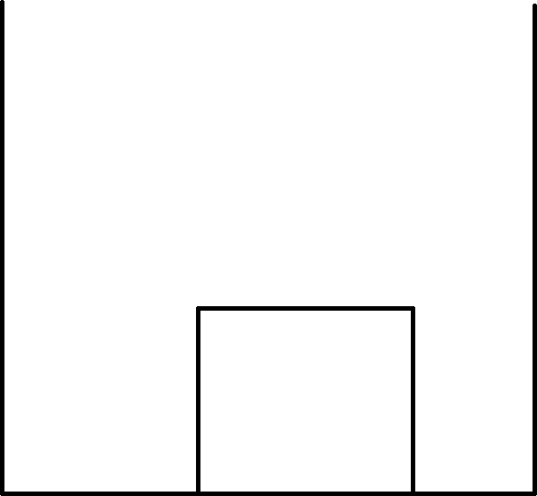
【二】有一圆柱形容器，放在水平桌面上。现将一棱长为10 cm、质量为2.7 kg的正方体金属块放在容器底部(如图所示)，g取10 N/kg。求：
(1)物体密度；
解：物体的体积：V＝L³＝(10 cm)³
＝1 000 cm³＝0.001 m³，
物体的密度：ρ＝m/v＝2.7 kg/0.001 m³
＝2.7×10³ kg/m³。
答：物体密度为2.7×10³ kg/m³；
(2)物体对容器底的压强；
解：物体对容器底的压力：F＝G＝mg＝2.7 kg×10 N/kg＝27 N，
受力面积：S＝L²＝(10 cm)²＝100 cm²＝0.01 m²，
物体对容器底的压强：p＝F/S＝27N/0.01 m²
＝2 700 Pa。
答：物体对容器底的压强为2 700 Pa；
(3)向容器中加入水至8 cm深时，水对容器底的压强多大。(容器足够高，物体与容器底没有紧密接触)
解：水对容器底的压强：
p′＝ρ_{水}gh＝1.0×10³ kg/m³×10 N/kg×0.08 m
＝800 Pa。
答：水对容器底的压强为800 Pa。

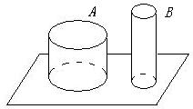
【三】两只容积相等、高度和底面积都不相等的圆柱形容器A和B的平面图如图所示，容器A的底面积为400厘米²，高为10厘米。两个容器都盛满水且放在水平桌面上。不考虑两个容器本身的重力和体积大小。求：

(1) 容器A中水的质量。
V＝Sh=400×10⁻⁻⁴米²×10×10⁻²米=4×10⁻⁻³米³
m=ρV＝1×10³千克/米³×4×10⁻³米³＝4千克
(2) 容器A中水对容器底部的压强。
p＝ρgh＝1×10³千克/米³×9.8牛/千克×10×10⁻²米
＝980帕
(3) 容器B中水对容器底部的压力。
G_{A}＝mg＝4千克×9.8牛/千克＝39.2牛
G_{B}＝G_{A}＝39.2牛
F＝G_{B}＝39.2牛

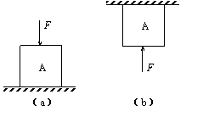
【四】如图（a）、（b）所示，大小为29.4牛的力F沿竖直方向分别作用在同一实心正方体A的中央。正方体A的质量为2千克，边长为0.1米。在图（a）中，水平支撑面为地面；在图10（b）中，水平支撑面为天花板。求：

①正方体A对地面的压强。
G＝mg＝2千克×9.8牛/千克＝19.6牛
p_{地面}＝F_{地面}/S＝（F＋G）/S
＝（29.4牛＋19.6牛）/（0.1米）²
＝4.9×10³帕
②正方体A对天花板的压强。
p_{天花板}＝F_{天花板}/S＝（F－G）/S
＝（29.4牛－19.6牛）/（0.1米）²
＝9.8×10²帕

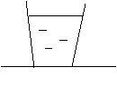
【五】放在水平面上容器内装有质量为1kg的水，若水深h＝18cm，容器底面积S＝50cm²，不计容器的质量。

（1）离容器底8cm处有一个A点，A处受到水的压强和方向；
h_{A}＝18cm－8cm＝10cm＝0.1m
p_{a}＝ρ_{水}gh_{A}＝1.0×10³×9.8×0.1＝980（Pa）
（2）水对容器底的压力和压强；
水对容器底的压强：
p＝ρ_{水}gh_{水}＝1.1×10³×9.8×0.18＝1764（Pa）
水对容器底的压力：
F＝p_{水}S_{容}＝1764×50×10-4＝8.82(N)
（3）容器对桌面的压力和压强。
容器对桌面的压力 F′＝G_{水}＋G_{容}，
由于容器质量忽略不计所以
F′＝G_{水}＝m_{水}g＝1×9.8＝9.8（N）
容器对桌面的压力
p′＝F′/S_{容}＝1960（Pa）.

